**EXMO. SR. PRESIDENTE DA CÂMARA MUNICIPAL DE SUMARÉ,**

Indico ao Excelentíssimo Senhor Prefeito Municipal que tome as devidas providências junto ao setor competente, no sentido de proceder a **restauração e sinalização do redutor de velocidade, tipo lombada, localizado na Rua Daniel Moreira, nas proximidades do numeral 301, no bairro Jardim São Francisco**, em Sumaré/SP.

A indicação se faz oportuna devido à necessidade de recuperação da lombada já existente no local e de sua devida sinalização, que se encontra repleta de deformidades, irregularidades, com a sinalização apagada pelo intenso tráfego de veículos e desgaste natural do tempo, conforme é possível notar nas fotos abaixo.

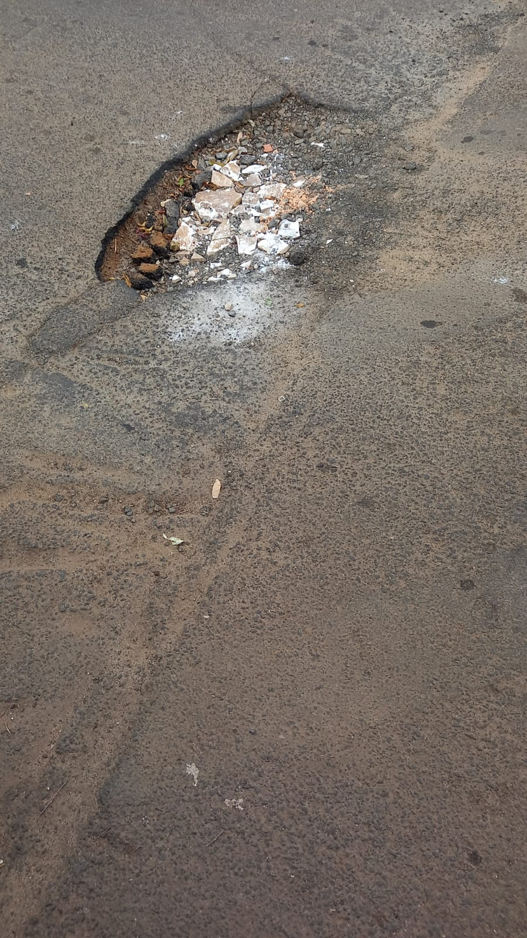 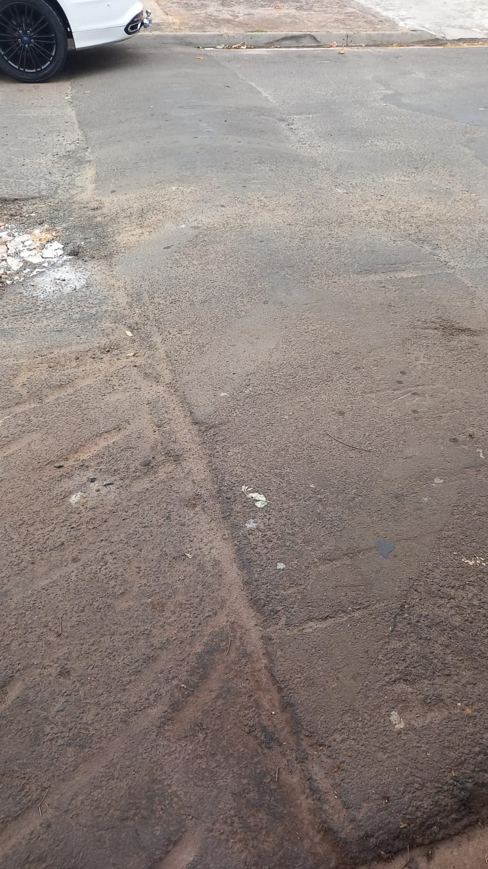

Sendo assim, faz-se necessária a restauração e sinalização, para adequadamente coibir a alta velocidade dos condutores que circulam pela região, reduzindo os riscos de acidentes.

Certo da apreciação de Vossa Excelência, antecipo meus agradecimentos.

Sala das Sessões, 17 de setembro de 2021.

**SILVIO C. COLTRO**

**VEREADOR**

**Partido Liberal – PL**